Анализ работы библиотеки МБОУ «Никольская СОШ»»
за 2014 - 2015 учебный год
Школьная библиотека является составной частью учебно-воспитательного процесса, способствующая реализации информационной, культурной и образовательной функциям. Хорошо организованная и удобно расположенная библиотека является решающей предпосылкой успешной деятельности школы. Библиотека призвана быть местом, где ученик, учитель и библиотекарь встречаются ежедневно для совместной работы, где исподволь воспитывается потребность в знаниях, в поиске, в самообразовании. В современной школе библиотека является местом соединения обучения, познания, воспитания культуры и толерантности, получения информации, исполнения всех общественных функций. Деятельность библиотеки поддерживается директором школы Мартыненко Н.В.. администрацией.
Цель деятельности школьной библиотеки:
способствовать формированию мотивации пользователей к саморазвитию, самообразованию через предоставление необходимых информационных ресурсов, через обеспечение открытого полноценного доступа к информации.
Законом Российской Федерации «О библиотечном деле» от 23 ноября 1994 г. определены три функции библиотек (любого вида) – образовательная, информационная и культурная.
1. Образовательная – поддерживать и обеспечивать образовательные цели, сформулированные в Концепции развития школы; взаимодействовать с педагогическим коллективом по вопросам формирования информационной грамотности, информационного мировоззрения и информационной культуры обучающихся.
2. Информационная – предоставлять возможность использовать информацию вне зависимости от ее вида, формата, носителя, места нахождения; оказывать библиотечно-информационные услуги и услуги дополнительного образования.
3. Культурная - организовывать мероприятия, воспитывающие культурное и социальное самосознание, содействующие эмоциональному развитию обучающихся; содействовать в реализации Национальных программ поддержки и развития чтения, организация в различных формах пропаганды книги и чтения.
Краткая справка о библиотеке
1. Библиотека расположена на 2 этаже школьного здания.
2. Занимает изолированное типовое /приспособленное помещение.
3 Освещение соответствует санитарно-гигиеническим требованиям.
4. Освещение читального зала соответствует санитарно-гигиеническим требованиям.
5. Организует работу библиотеки и читального зала один работник – библиотекарь, имеющая средне-профессиональное образование, стаж библиотечной работы 8 месяцев, в сентябре 2014 года проходила обучение на курсах «1С-Школьная библиотека».
6. Режим работы библиотеки - библиотека работает по графику и плану, утвержденным директором школы.
Материально-техническое оснащение библиотеки
Библиотека оборудована: высокие стеллажи - 2, выставочные стеллажи – 1, приобретенный в этом году, а так же 1 новый книжный шкаф и 2старых , столы 2, парты, стулья -3 , мягкие стулья 1, локальная сеть Интернет, экран – 1, мультимедийный проектор –1, компьютеры – 1, принтеры - 1. На окнах – жалюзи.
Материально-техническая база библиотеки соответствует организации современного библиотечного урока по санитарным правилам и требованиям безопасности. В школе созданы необходимые условия для обеспечения безопасности учебно-воспитательного процесса: функционирует охранно-пожарная сигнализация. На сайте школы имеется страничка с информацией о работе школьной библиотеки.
Фонд библиотеки
Фонд библиотеки укомплектован научно-популярной, справочной, отраслевой, художественной, учебной, методической литературой, периодическими изданиями с учетом современных задач учебно-воспитательного процесса. На 01.09.2014 года общий документальный фонд библиотеки составляет 8077 экземпляров: из них
• брошюры 266;
• учебники – 2057;
• художественная литература – 3088
• словарей – 39.
Учебной литературой федерального и регионального перечней учащиеся школы обеспечены 100%. В работе по обеспечению обучающихся бесплатной учебной литературой большую помощь оказало РУО. Активно работает межбиблиотечный обмен учебниками района.
Для обеспечения учета при работе с фондом ведется следующая документация:
• книга суммарного учета основного фонда библиотеки;
• книга суммарного учета учебного фонда библиотеки;
• инвентарная книга
• книга учета библиотечного фонда учебников;
• журнал выдачи учебников учащимся;
• тетрадь учета книг, принятых от читателей взамен утерянных;
• читательские формуляры.
Фонд расставлен по предметам. Режим сохранности фонда соблюдается. Доступ к основному фонду - открытый. Все издания технически обработаны, и поставлены на учет. Продолжается работа по составлению электронного каталога.
Предоставляемые услуги
- выдача отраслевой, художественной литературы и периодических изданий;
- выдача учебной литературы на текущий учебный год;
- выдача учебной литературы для подготовки к олимпиадам, экзаменам;
- предоставление справочной литературы и CD для работы в библиотеке;
- поиск информации в сети Интернет;
- копирование информации на электронный носитель;
- распечатка информации с электронного носителя;
- просмотр учебного материала на проекционном оборудовании;
- проведение библиотечных (тематических, календарных, игровых) уроков, литературных конкурсов и др.);
- выставки литературы, обзоры, беседы, консультации;
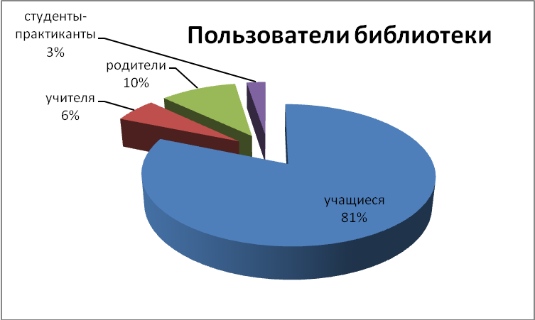
За текущий учебный год услугами библиотеки пользовались 158 читателей: из них учащиеся - 116, учителя – 13, родители - 20, студенты, проходящие практику – 8

Рис. Пользователи библиотеки

Обслуживание читателей
Библиотечное обслуживание осуществляется в соответствии с «Положением о библиотеке». Читатели получают во временное пользование печатные издания и другие виды изданий из фонда библиотеки, пользуются библиографическим и справочно-информационным обслуживанием, принимают участие в массовых мероприятиях.

Информационно-библиотечная деятельность
В своей работе библиотекарь руководствуется нормативными актами, постоянно следит за выходящими законами, касающимися деятельности школьных библиотек.
Использование медиаресурсов позволяет вывести на новый качественный уровень проведение различных массовых мероприятий, библиотечных уроков и т.д. Накоплен опыт создания презентаций, которые используются в проведении массовых мероприятий. Какое бы не проводилось мероприятие, главным является пропаганда книги, привлечение детей к чтению.
К предметным олимпиадам, оказывалась помощь в предоставлении необходимых материалов. Электронный каталог позволяет осуществлять поиск по специально сформированным запросам, например, по ключевым словам, автору, персоналии.
Выполняется своевременный учет изданий по суммарной и инвентарной книгам. Ведется картотека учебников и периодических изданий. Ведется тетрадь выдачи учебников 1-11 классы.
Активное участие в жизни библиотеки школы оказывают ученики. Ребята выполняют самую разнообразную работу: расставляют книги, проверяют фонд, организовывают обзоры книжных выставок, работают с задолжниками, помогают в проведении массовых мероприятий. В полугодие раз проводят рейд по сохранности учебников.
Для читателей представлен открытый доступ выбора книг. Систематически ведется изучение читательских интересов пользователей, их индивидуальные особенности. Проводятся рекомендательные беседы при выдаче книг.
По итогам анализа читательских формуляров по начальной школе «Самый читающий класс» 2 (классный руководитель Елфимова М.И..), «Самый читающий ученик» Мешкова Юлия. ученица 2 класса.
В библиотеке различными формами и методами ведется работа по привлечению читателей: беседы, обзоры, тематические, литературные викторины.
На протяжении всего учебного года читались книги о войне, в I полугодии были созданы выставки книг посвящённые 70-летию Победы в Вов, 200-летию М.Ю. Лермонтова, Афганской войне.
7 мая была проведена Областная Акция «Читаем книги о войне» в которой приняли участие все школьники. Читали следующие книги: В. Карасёва «Маленькие Ленинградцы», В. Катаев «Сын полка», М. Шолохов «Судьба человека», А.Т. Твардовский «Василий Тёркин».
Образовательная и воспитательная работа школы в 2014-2015 учебном году была направлена на компетентный подход в реализации ФГОС. Работа школьной библиотеки состояла в организации совместной работы библиотеки и педагогического коллектива по решению дидактических, развивающих, информационных задач, связанных с реализацией требований ФГОС общего образования; в установлении связей со всеми участниками учебно-воспитательного процесса, выявления читательских запросов; в пропаганде общечеловеческих норм и духовных ценностей.
Воздействие науки на человека непосредственно происходит через образование, то есть «наука – образование – человек». Вхождение в науку через образование способствует развитию и формированию активной, творческой, ищущей личности. Наука расширяет кругозор, меняет мировоззрение, которая играет существенную роль в становлении личности. Началом пути реализации федеральных образовательных стандартов стало использование метода творческих проектов и его возможностей в реализации компетентностного подхода к обучению. В библиотеке школы есть все возможности для проектной деятельности, следовательно, для развития нового типа мышления. Проектная деятельность привлекает учащихся своей актуальностью и креативностью. В этом году ребята принимали участие в проекте «Юный исследователь» в секции «Годы опаленные войной!» где использовали материалы из книг библиотеки и школьного музея. Правильно организованная работа обусловила мотивацию учащихся к чтению и изучению отраслевой, художественной, справочной литературы. В создании проектов задействована начальная школа. Проектная деятельность – один из способов пополнения библиотечного фонда, а полноценные продукты коллективной деятельности, созданные своими руками и отвечающие индивидуальным запросам всех участников образовательного процесса активно распространяются. Наша школьная библиотека с фондами литературы, с ее материально-технической базой стала хорошей площадкой для формирования современной, грамотной, конкурентоспособной личности.
Выводы:
Библиотечно-информационная деятельность библиотеки школы построена так, чтобы максимально привлечь читателя к фонду, приучить читать книги, научить работать с информацией, имеющейся в библиотеке, грамотно осуществлять поиск необходимой информации в сети Интернет.
Являясь неотъемлемой частью школы, библиотека имеет востребованный потенциал в условиях происходящего в обществе обновления системы образования и воспитания.
Библиотека принимает активное участие во всех мероприятиях, которые проводятся в школе.
Задачи, стоящие перед библиотекой на 2014/2015 учебный год, выполнены по плану.

Директор школы ________________ Н.В. Мартыненко
Библиотекарь ________________ М.И. Елфимова

